Alumna: Vanina Gerstner

Ejercicios: Ejercicio 1: Escribir con tus propias palabras el algoritmo que usa un cocinero para hacer una pizza desde cero.

1. Poner1kg harina en un bol
2. Hacer un hueco en el medio formando una corona
3. Poner sobre la corona dos cucharadas de sal
4. En el medio del hueco poner dos cucharadas de aceite.
5. En un bol poner la levadura con una cucharada de azúcar, cubrirlo con agua y dejar levar por 20 minutos.
6. Si la levadura está levada agregarla al hueco
7. Agregar agua hasta formar una masa homogénea y dejar levar 30 minutos
8. Hacer bollos y estirarlos para que queden finitos y entren en una pizzera
9. Ponerle salsa a la masa de manera homogénea
10. Ponerle muzzarella y ponerla en el horno por 20 minutos.
11. Una vez dorada abajo sacarla y servir.

Ejercicio 2: Escribe con tus propias palabras el procedimiento que realizarías para ordenar alfabéticamente los libros de todo un estante de una biblioteca.

1. Sacar los libros del estante y ponerlos sobre una mesa

2. Anotar de cada libro su título y autor en una hoja de papel.

3. Organizar los libros en grupos alfabéticos basados en la primera letra del apellido del autor.

4. Si hay dos del mismo autor ordenarlo por el título.

5. Poner los libros en el estante por orden alfabético.

Ejercicio 3: Dibujar con diagrama de flujo el procedimiento que permita leer dos números y determine cuál de ellos es el mayor.

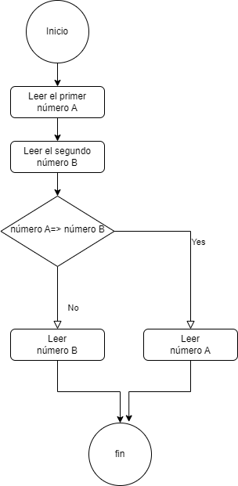

Ejercicio 4: Dibujar con diagrama de flujo el procedimiento descrito en el ejercicio 1.

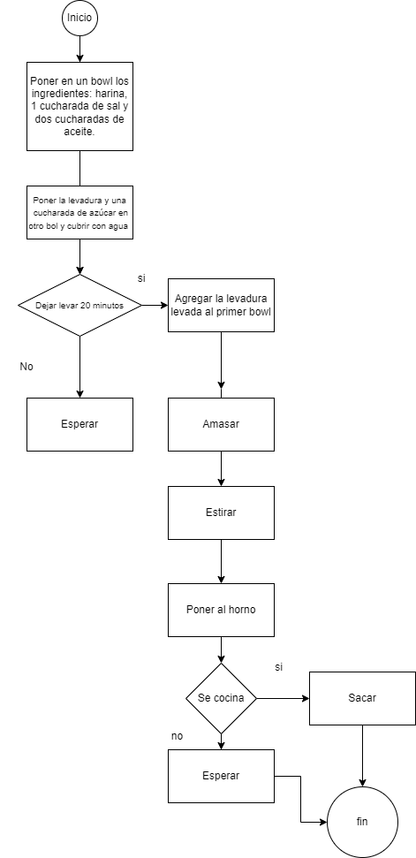

Ejercicio 5: Dibujar con diagrama de flujo el procedimiento descrito en el ejercicio 2.

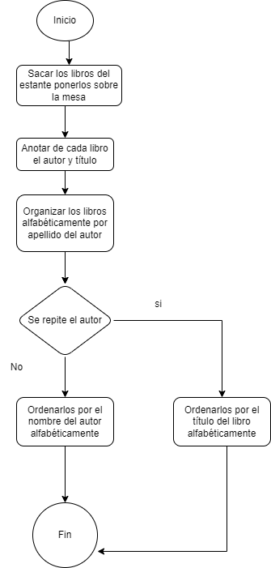

Ejercicio de desafío: (opcional) Dibujar con diagrama de flujo un procedimiento que devuelva el resultado de la suma de todos los números enteros comprendidos entre dos enteros positivos que defina el usuario. Y si ahora decidimos incluir en el resultado los dos números que dimos como extremos, ¿Cómo cambia el diagrama de flujo?

